今日动态 2025.1.10

**晨间来园篇：**

今天来园21人，3人请假。今天早上来园，孩子们能够自主入园进入班级，孩子们进入班级后能够自主签到、放水杯、绕水杯带。

**区域游戏篇：**

|  |  |  |
| --- | --- | --- |
|  |  |  |
| 科探区：颜色变变变、纸牌桥 | 益智区：翻翻乐、小鱼找方向 | 走廊科探：大力士叠叠乐、指尖陀螺 |
|  |  |  |
| 桌面建构区：雪花片 | 美工区：泥工 | 地面建构区：动物园 |
|  |  |  |
| 万能工匠区：小车 | 阅读区：阅读绘本 |  |

**户外活动篇：夹球跳**

|  |  |  |
| --- | --- | --- |
|  |  |  |
|  |  |  |

今天小朋友玩的是跑道，孩子们将小球夹在双腿之间，向前跳，大部分孩子可以做到。孩子们知道在户外结束后喝水哦！

**集体活动篇：半日活动：评奖状**

今天我们进行了学期末的奖状评选活动。孩子们非常高兴，评选奖状是对一学期的总结活动。

在活动中，**陈语垚、夏我杺、衣佳欢、蔡铭泽、何安瑾、蔡铭豪、季千予、靳一哲、李若伊、张雨歆、黄铭宇、邢锦、董奂廷、梁礼煊、吴颀、肖茗皓、陆俊阳、王兴诚、卢文汐、程梓轩、龚奕欣**小朋友能大声介绍自己想评选的奖状，并能借助作品来介绍。

|  |  |  |
| --- | --- | --- |
|  |  |  |

**生活活动篇：**

1.点心情况

今天的上午点心是鲜牛奶、鸡蛋饼、腰果，下午点心是奶味方块、奶酪棒，水果是草莓、哈密瓜。

2.午餐情况

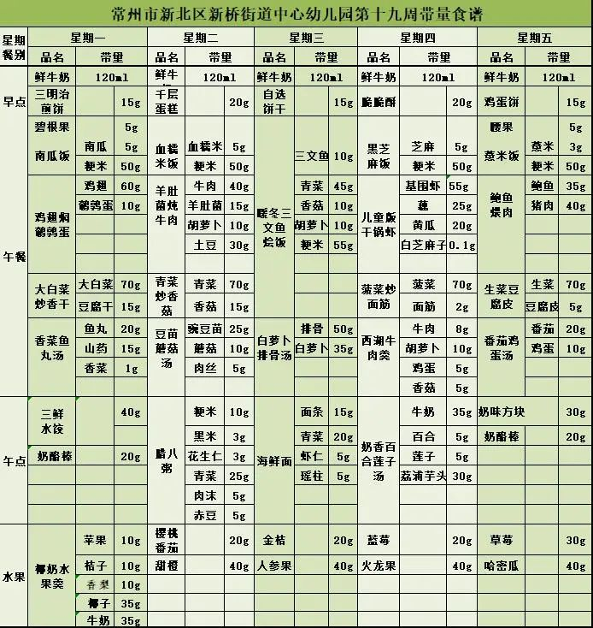午餐是薏米饭、鲍鱼煨肉、生菜豆腐皮、番茄鸡蛋汤。孩子们现在能够预估自己的饭量，根据自己的情况调整盛饭量，并且能够安静有序地吃完自己的饭菜。

大部分孩子已能够较好地使用筷子，还有两位小朋友**蔡铭泽、吴颀**需要在家中多多练习抓握筷子的正确手法哦！

3.午睡情况

今天大部分小朋友都在12：40前入睡，个别孩子在老师的陪伴下稍晚入睡。

**家长寄语：**

1.天气寒冷，请家长给孩子及时增添衣物哦！

2.今天周五，不上延时班，请各位家长15：40准时接孩子哦！

3.动态上的照片，仅作为老师观察时的随拍，并不是所有孩子的照片都会呈现，家长可重点关注孩子的各项能力发展情况。